运输机场航空器活动区车辆和人员交通

安全管理规则（征求意见稿）

**第一章 总 则**

第一条 【目的和依据】为加强运输机场航空器活动区车辆和人员交通管理，规范车辆和人员通行，保障航空器、车辆及人员在地面的交通安全， 根据《中华人民共和国安全生产法》《中华人民共和国民用航空安全保卫条例》，制定本规则。

第二条 【适用范围】本规则适用于运输机场（含军民合用机场民用部分，以下简称机场）航空器活动区车辆和人员交通安全管理。

第三条 【车辆定义】本规则所称车辆，包括机动车（含机动车牵引的航空器活动区专用设备）和非机动车。

第四条 【总体要求】在航空器活动区通行的车辆和人员应当遵守本规则。

第五条 【通行要求】在航空器活动区通行的车辆和人员应当遵循右侧通行原则，按照规定路线通行。

第六条  【限制车辆】畜力车、自行车、电动自行车、三轮车、摩托车以及履带式机动车，不得进入航空器活动区。确须进入的，机场管理机构应当制定完善的管理制度，并按照本规则车辆管理相关要求进行管理。

**第二章 机场管理机构、航空运输企业及其他驻场单位**

**职责与要求**

第七条 【机场管理机构职责】机场管理机构对机场航空器活动区车辆和人员交通安全实施统一管理，未得到机场管理机构同意的车辆和人员不得进入。机场管理机构的主要职责包括：

（一）负责设置航空器活动区车辆和人员交通标志（线）和标记牌，标志（线）和标记牌须符合车辆和人员交通安全、畅通的要求，保持清晰、醒目、准确、完好；

（二）负责设置本机场航空器活动区车辆和人员交通安全管理部门；

（三）负责组织制定机场航空器活动区车辆和人员交通安全管理实施细则；

（四）负责航空器活动区机动车驾驶证、机动车行驶证以及机动车号牌的制作（样式见附录）、核发和管理，并建立管理制度；

（五）负责制定航空器活动区机动车驾驶员培训和考核标准，并组织本单位机动车驾驶员培训和复训以及本机场机动车驾驶员的考核，建立驾驶员培训和考核档案；

（六）负责航空器活动区车辆和人员交通秩序的日常巡视检查和违章处理；

（七）负责制定年度航空器活动区车辆检验计划，并组织落实航空器活动区车辆检验工作；

（八）负责在发生与车辆和人员有关，致人重伤、死亡或者造成重大财产损失的非航空器事件，或发生车辆碰撞航空器事件时，立即向所在地民航地区管理局或其派出机构报告；

（九）负责每年定期向所在地民航地区管理局或其派出机构上报本机场航空器活动区车辆和人员交通管理情况；

（十）负责向航空运输企业及其他驻场单位提供驾驶员培训和考核资料、航空器活动区交通系统详细图（包含车辆时速分区限制标示）；

（十一）负责组织航空运输企业及其他驻场单位执行本规则。

第八条 【航空运输企业及其他驻场单位职责】航空运输企业及其他驻场单位按照各自职责，共同维护机场航空器活动区车辆和人员交通安全，并承担相应的责任，主要职责包括：

（一）参与制定机场航空器活动区车辆和人员交通安全管理实施细则；

（二）依据机场管理机构相关要求，负责本单位车辆和人员管理；

（三）定期对本单位航空器活动区车辆驾驶员违反社会道路交通安全相关法律及处理情况进行查询、跟踪；

（四）依据机场管理机构制定的航空器活动区车辆驾驶员培训标准，组织开展本单位机动车驾驶员培训，建立培训和考核档案；

（五）在发生车辆碰撞事件时，应当及时通报机场管理机构，并配合事件调查和处理。

第九条 【设施设备配备与维护要求】机场管理机构、航空运输企业及其他驻场单位应当配备并及时维护机场航空器活动区与车辆和人员交通安全有关的设施设备，保持其持续适用。

第十条 【实施细则制定与执行】机场管理机构应当组织制定并实施机场航空器活动区车辆和人员交通安全管理实施细则，航空运输企业及其他驻场单位应当配合机场管理机构制定并落实机场航空器活动区车辆和人员交通安全管理实施细则，明确各单位的权利、责任和义务。

第十一条 【合法权益维护】机场管理机构不得违规使用本规则赋予的管理权限损害航空运输企业及其他驻场单位的合法权益。

**第三章 车 辆**

第十二条 【机动车号牌和行驶证申领条件】向机场管理机构申领机场航空器活动区机动车号牌、行驶证的车辆，应当具备下列条件：

（一）用于在航空器活动区为航空器运行提供保障服务；

（二）符合机动车国家或行业安全技术标准，并符合机场管理机构规定的车辆行驶安全标准；

（三）车辆车身喷涂单位名称和标识，在顶端安装符合相关技术标准的灯光;

（四）除国家或行业有相关喷涂要求的车辆外，车辆上部统一喷涂黄色安全标志；

（五）配备有效灭火器材；

（六）提供机动车保险有效凭证；

（七）提供机动车合法来源凭证；

（八）进入机动区的机动车须配备车载无线电通信设备。

第十三条 【机动车号牌和行驶证管理】机动车应当申领机动车号牌和行驶证。机场管理机构可以实行机动车行驶证电子化管理，机动车行驶证电子版与纸质版具有同等效力。

悬挂机场航空器活动区号牌机动车报废、产权变更的，所属单位应当报告机场管理机构，上交机动车号牌、行驶证，由机场管理机构办理有关手续。

机动车号牌、行驶证丢失的，所属单位应当立即向机场管理机构报失。

第十四条 【机动车检验要求】已经申领机场航空器活动区机动车号牌的机动车不得随意改装，应当接受机场管理机构组织的年度检验或临时检验，随意改装、未按照规定检验或检验不合格的，不得在航空器活动区内行驶。

车辆检验项目按照《机动车运行安全技术条件》和其他相关标准的规定执行。

第十五条 【非机场航空器活动区号牌机动车管理】非机场航空器活动区机动车号牌机动车不得进入航空器活动区。因工作需要确需进入的，应当报机场管理机构核准，发给通行证件。

取得航空器活动区通行证件后，机场管理机构应当规定其行驶区域，由持有航空器活动区有效机动车驾驶证的工作人员驾驶或全程引领。驾驶或引领人员及所属单位应当对该机动车在航空器活动区的安全负责。

第十六条 【非机动车管理】非机动车申请进入航空器活动区应当提供合法来历证明以及合格证明。经机场管理机构审批进入航空器活动区行驶的非机动车，应当遵守下列规定:

（一）悬挂机场管理机构颁发的号牌；

（二）喷涂安全标志和安装具有反光功能的安全装置；

（三）制动装置必须保持有效。

**第四章 机动车驾驶员**

第十七条 【驾驶证申领条件】向机场管理机构申领机场航空器活动区机动车驾驶证的驾驶员，应当具备下列条件：

（一）持有本机场有效的通行证件；

（二）持有有效中华人民共和国机动车驾驶证；

（三）身体健康；

（四）完成所在单位组织的培训；

（五）通过机场管理机构组织的考核。

第十八条【驾驶员上岗要求】航空器活动区机动车驾驶员应当持有航空器活动区机动车驾驶证上岗，车辆驾驶员在工作期间应当配备无线电通信设备。

驾驶专用设备或特种设备机动车驾驶员还须持有满足相关法律法规和涉及民航管理规章要求的资格证。

第十九条【驾驶员复训和考核要求】机场管理机构、航空运输企业及其他驻场单位应当每年对本单位机动车驾驶员进行复训，并参加机场管理机构组织的考核。

对未按照规定参加复训、考核或考核不合格的机动车驾驶员，机场管理机构应当注销其机场航空器活动区机动车驾驶证。

机场管理机构、航空运输企业及其他驻场单位应当建立驾驶员培训和考核档案，保存期不少于4年。

第二十条【驾驶证管理】机动车驾驶员应当申领机动车驾驶证。机场管理机构可以实行机动车驾驶证电子化管理，机动车驾驶证电子版与纸质版具有同等效力。

已经取得机场航空器活动区机动车驾驶证的驾驶员，在调离航空器活动区机动车驾驶工作岗位时，原单位应当及时到机场管理机构办理机场航空器活动区机动车驾驶证注销手续。

第二十一条【驾驶证申领考核内容】申领机场航空器活动区机动车驾驶证考核内容应当包含但不限于以下内容：本规则、本机场航空器活动区运行规则、交通标志（线）、标记牌和交通信号灯、无线通信设备操作程序、无线电通话标准用语、事件报告程序和航空器活动区实际驾驶。

第二十二条【驾驶证有效期管理】机场航空器活动区机动车驾驶证应当设定有效期，有效期不应低于4年。驾驶证有效期满前90日内需到机场管理机构办理换证手续，并提交换证申请材料，机动车驾驶员在规定时间内未办理换证手续的予以注销。

第二十三条【未持有机场航空器活动区驾驶证驾驶员管理】仅持有中华人民共和国驾驶证，未持有机场航空器活动区机动车驾驶证的人员，不得在航空器活动区驾驶机动车。特殊情况下，确需驾驶机动车进入航空器活动区的，应当由机场管理机构指定人员负责引领。

第二十四条【驾驶员作业管理】在航空器活动区驾驶机动车的驾驶员，应当遵守以下规定:

（一）不得涂改、伪造、挪用、转借或骗取航空器活动区机动车号牌、驾驶证、行驶证、通行证；

（二）不得使用涂改、伪造、挪用、骗取或失效的机动车号牌、驾驶证、行驶证、通行证；

（三）不得随意拆卸机动车加装设备；

（四）携带机场航空器活动区机动车驾驶证;

（五）驾驶机动车前，应当对机动车的安全技术性能进行检查，不得驾驶安全设施不全或机件不符合技术标准等具有安全隐患的机动车；

（六）驾驶机动车时应当自觉接受值勤人员的查验、指挥；

（七）不得在航空器活动区驾驶未按照规定检验或检验不合格的机动车；

（八）饮酒、服用国家管制的精神药品或者麻醉药品的，患有妨碍安全驾驶机动车疾病的，或过度疲劳影响安全驾驶的，不得驾驶机动车；

（九）不得驾驶与所持航空器活动区机动车驾驶证准驾车型不符的机动车；

（十）驾驶机动车在停机位范围内操作时，应当严格执行操作规程；

（十一）确保机动车与前车辆保持足够安全距离；

（十二）确保机动车与所拉载的拖车及所载货物稳固系妥；

（十三）未熄火机动车，驾驶员必须随车等候；已熄火机动车，钥匙应当与车辆分离。

第二十五条【驾驶员交通违章管理制度】机场管理机构应当建立航空器活动区机动车驾驶员违章管理制度，根据驾驶员违章情况，实施重新培训和考核等管理手段。

**第五章 车辆行驶**

第二十六条 【机动车行驶要求】机动车在航空器活动区行驶时，应当遵守下列规定:

（一）按指定的通行道口进入航空器活动区，接受值勤人员的查验;

（二）机场管理机构根据本机场实际情况，实行分区限速管理；

（三）行驶到停机坪、滑行道交叉路口时，停车观察航空器动态，在确认安全后，方可通行;

（四）航空器滑行中、准备滑行、或拖曳作业时，在航空器一侧安全距离外避让，不得在航空器前200米内穿行或50米内尾随、穿行;

（五）行李车拖挂托盘行驶时不得倒车，拖挂的货物重量不得超过拖车的最高载量，单个长度不大于6米的拖挂，拖挂总长度不得超过21米；单个长度大于6米的拖挂，拖挂数量不得大于1个;

（六）机动车穿行机动区或在机动区作业时，应当事先征得空中交通管制单位或机场管理机构同意，按指定的时间、区域、路线穿行或作业;

（七）驶入机动区作业的机动车应当配备能与塔台保持不间断通信联络的双向有效的通信设备;

（八）年旅客吞吐量达千万级的，或有条件的机场，应当在航空器活动区作业机动车上安装智能定位和监控系统，实时掌控机动车运行状况。

第二十七条【机动车灯光使用要求】机动车在航空器活动区行驶使用灯光时，应当遵守下列规定:

（一）向右转弯、向右变更车道、靠路边停车时，开右转向灯;

（二）向左转弯、向左变更车道、驶离停车地点或掉头时，开左转向灯;

（三）昼夜开启顶部灯光；

（四）引导车灯光标志牌齐全、清晰、有效；

（五）夜间开近光灯、示宽灯和尾灯，雾天开防雾灯，停机坪禁止使用远光灯。

第二十八条【机动车避让管理】在航空器活动区行驶的机动车，遇有执行任务的警车、消防车、工程抢险车、救护车以及护卫车队时，应当主动减速避让，不得争道抢行或紧随尾追，不得穿插、超越护卫车队。

第二十九条【运行中故障机动车处理】在航空器活动区行驶的机动车因故障不能行驶的，驾驶员应当立即报告机场管理机构；影响航空器运行的，应当迅速将故障机动车拖离至不影响飞行安全的区域。

第三十条【机动车停放要求】机动车应当停放在机场管理机构指定的设备区或停车位，且按照地面标识方向停放并设置轮挡或使用其他方式固定。

第三十一条【机动车低能见度运行要求】机场实施低能见度运行时，机动车行驶应当按照低能见度运行有关规定执行。

第三十二条【停机位内作业机动车运行要求】在停机位内驾驶机动车应当遵守下列规定：

（一）除了为航空器提供保障服务的机动车外，其他机动车不得进入或停放在停机位内；

（二）航空器正在拖曳作业时，除牵引车和引导车以外的其他机动车不得进入停机位；

（三）准备为抵达航空器服务的作业机动车，须停放在作业等待区或停车位，在航空器处于安全靠泊状态后，航空器服务机动车方可按照相关规定顺序接近航空器作业；

（四）机动车接近、靠接航空器作业时，应当使用制动，必要时须使用轮挡，时速不得超过5公里；

（五）驾驶员在航空器旁停放机动车时，必须确保机动车与航空器及临近设备保持足够的安全距离，且严格遵守操作规程；

（六）除需为航空器提供加油服务的机动车外，其它机动车不得从机翼或机身下方穿行；

（七）机动车不得长时间停放在加油拴井、高点放气装置、低点排水装置、阀门井等机坪管道附属设施设备禁区内，停放期间驾驶员应当随车等候；

（八）当航空器在加油时，机动车不得阻碍加油车前方紧急撤离通道；

（九）当航空器引擎正在开动或防撞灯亮起时，机动车不得在航空器后方50米内穿过；

（十）在停机位内作业的机动车一般不得倒车。必须倒车的，倒车时速不得超过5公里，应当有人员观察指挥，指挥信号和意图应当明确，确保安全；

（十一）机动车应当避让在航空器旁工作的地勤人员。

第三十三条【非机动车运行管理】驾驶非机动车应当遵守下列规定：

（一）不得酒后驾驶非机动车；

（二）驾驶非机动车不得载人；

（三）不得进入停机位；

（四）不得进入机动区；

（五）按照机场管理机构规定路线行驶、停放在指定区域，接受管理人员的监督检查。

**第六章 地面行人**

第三十四条【地面行人交通安全管理】进入机场航空器活动区的工作人员，应当主动避让航空器，并使用行人专用道。机场航空器活动区无法划设行人专用道的，工作人员应当靠车行道右侧通行。

第三十五条【机动区地面行人交通安全管理】工作人员进入机动区前应当事先征得空中管制部门空中交通管制单位或机场管理机构同意，按指定的时间、区域、路线穿行或作业。

第三十六条 【地面行人交通违章管理制度】机场管理机构应当建立航空器活动区地面行人违章管理制度，根据地面行人违章情况，实施重新培训和考核等管理手段。

**第七章 交通标志（线）和标记牌**

第三十七条【交通标志（线）和标记牌设置】机场航空器活动区车辆和人员交通标志（线）和标记牌应当按照有关技术标准设置。

第三十八条【车辆和人员通行规则】航空器活动区内的车辆和人员应当按照交通标志（线）和标记牌通行。特殊情况下，须得到空中交通管制单位或机场管理机构许可，并按其要求通行。

**第八章 事件调查与处理**

第三十九条【涉及航空器事件调查与处理】车辆在航空器活动区发生与航空器有关事件，应当按照民用航空器事件调查有关规定进行调查。

第四十条【致人重伤、死亡或者造成重大财产损失的非航空器事件调查与处理】车辆在航空器活动区发生与车辆或人员有关，致人重伤、死亡或者造成重大财产损失的事件，上报机场管理机构，由机场管理机构报告民航行政机关进行处理。

第四十一条【其他情形非航空器事件调查与处理】车辆在航空器活动区发生与车辆或人员有关的其他情形的事件，上报机场管理机构，由机场管理机构进行处理。

第四十二条【航空器移动受阻】作业车辆在航空器活动区通行时发生车辆碰撞事件，造成航空器移动受阻，应当立即利用拍照等方式固定现场证据，所有肇事车辆或人员尽快撤离现场。

**第九章 法律责任**

第四十三条【致人重伤或者死亡的非航空器事件处罚】机场管理机构、航空运输企业或其他驻场单位未能严格执行本规则，发生与车辆有关，致人重伤或者死亡非航空器事件的，由民航地区管理局责令限期改正，处20万元以下罚款。

第四十四条【对机场管理机构的处罚】机场管理机构在航空器活动区车辆和人员交通管理工作中有以下行为之一的，由民航地区管理局责令限期改正；逾期不改正的，给予警告、通报批评或者处1万元以上3万元以下罚款：

（一）违反本规则第七条规定，违规运行限制车辆的；

（二）违反本规则第九条规定，未严格履行职责的；

（三）违反本规则第十一条规定，未配备并及时维护机场航空器活动区与车辆和人员交通安全有关的设施设备，或配备设施设备无法正常使用的；

（四）违反本规则第十二条规定，未组织制定并实施机场航空器活动区车辆和人员交通安全管理实施细则的；

（五）违反本规则第十四条规定，为不满足机动车号牌和行驶证申领条件的机动车发放机动车号牌和行驶证的；

（六）违反本规则第十六条规定，未按照规定组织机动车检验的；

（七）违反本规则第十七条规定，未按照规定对非机场航空器活动区号牌的机动车进行管理的；

（八）违反本规则第十八条规定，未按照要求对非机动车进行管理的；

（九）违反本规则第十九条规定，为不满足机动车驾驶证申领条件的人员发放机动车驾驶证的；

（十）违反本规则第二十二条规定，未按照要求组织本单位机动车驾驶员复训的；

（十一）违反本规则第二十三条规定，未按照要求组织本机场机动车驾驶员考核的；

（十二）违反本规则第二十七、三十八条规定，未按照要求制定本机场驾驶员和地面行人交通违章管理制度的；

（十三）违反本规则第八章规定，未按照要求开展事件调查与处理的。

第四十五条【对航空运输企业及其他驻场单位的处罚】航空运输企业及其他驻场单位在航空器活动区车辆和人员交通管理工作中有以下行为之一的，由民航地区管理局责令限期改正；逾期不改正的，给予警告、通报批评或者处1万元以上3万元以下罚款：

（一）违反本规则第十条规定，未严格履行职责的；

（二）违反本规则第十二条规定，未配合机场管理机构制定并落实航空器活动区车辆和人员交通安全管理实施细则的；

（三）违反本规则第二十二条规定，未按照要求组织本单位机动车驾驶员复训的。

第四十六条【其他情形】违反本规则有关规定，《中华人民共和国民用航空安全保卫条例》等有关法律、行政法规对其处罚有明确规定的，从其规定。

**第十章 附 则**

第四十七条【用语定义】本规则下列用语的含义：

“航空器活动区”，是指机场内用于航空器起飞、着陆以及与此有关的地面活动区域，包括跑道、滑行道、联络道、客机坪。

“机动区”，是指飞行区内供航空器起飞、着陆和滑行的部分，不包括机坪。

第四十八条【其他说明】本规则所称“以上、以下”均含本数在内。

第四十九条【生效与废止】本规则自2023年 月 日起实施。原民航总局于2006年7月12日公布的《民用机场航空器活动区道路交通管理规则》（民航总局令第170号）同时废止。

附录一：机场航空器活动区机动车驾驶证参照样式

**驾驶证主页正面**

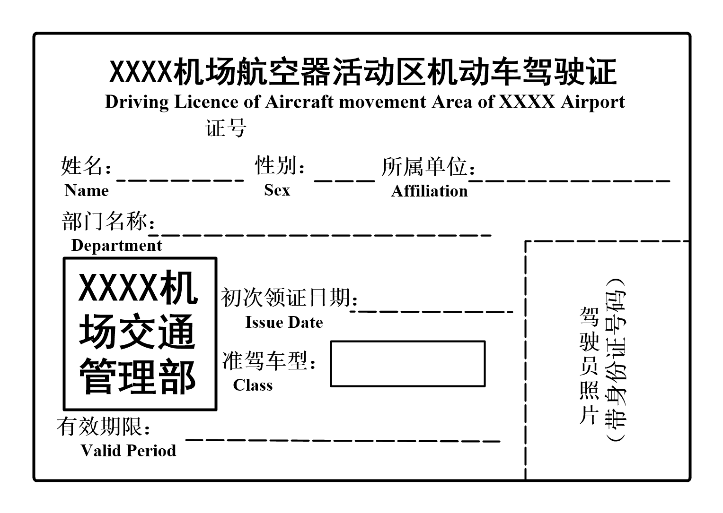

**驾驶证主页背面**

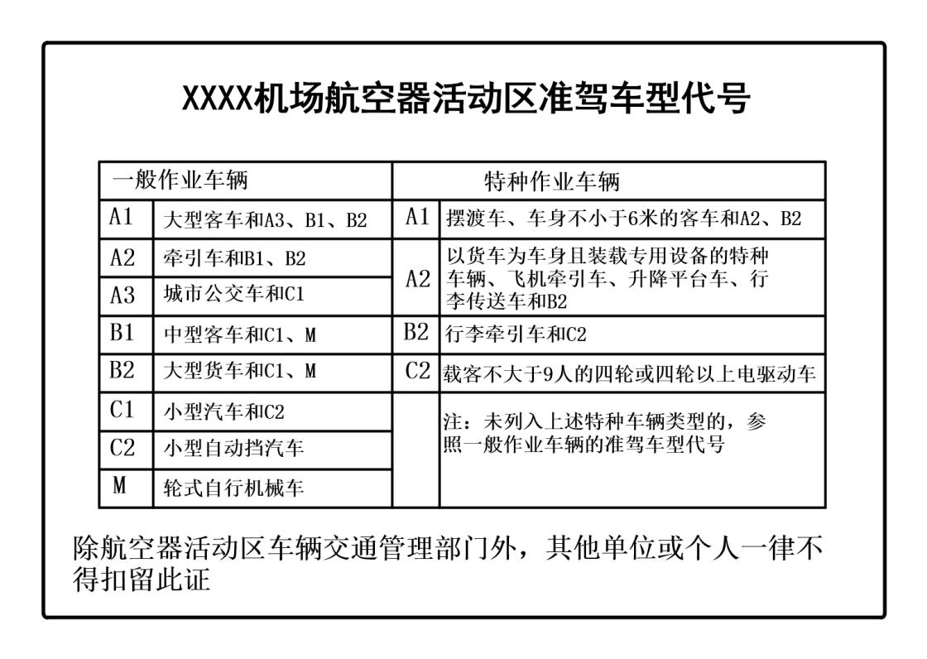

**驾驶证副页正面**

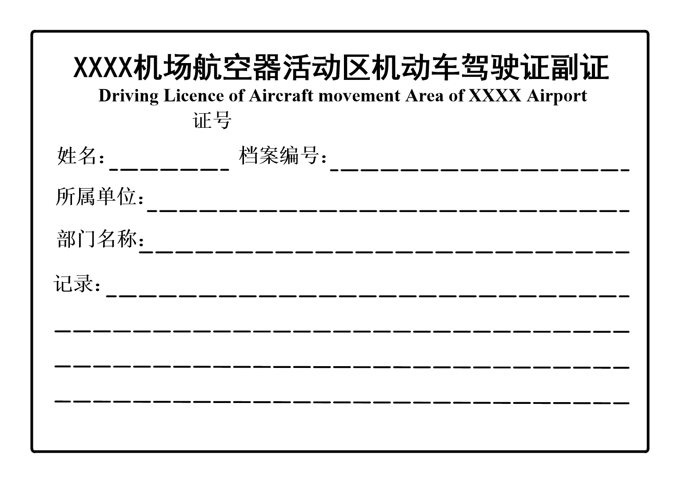

**驾驶证副页背面**

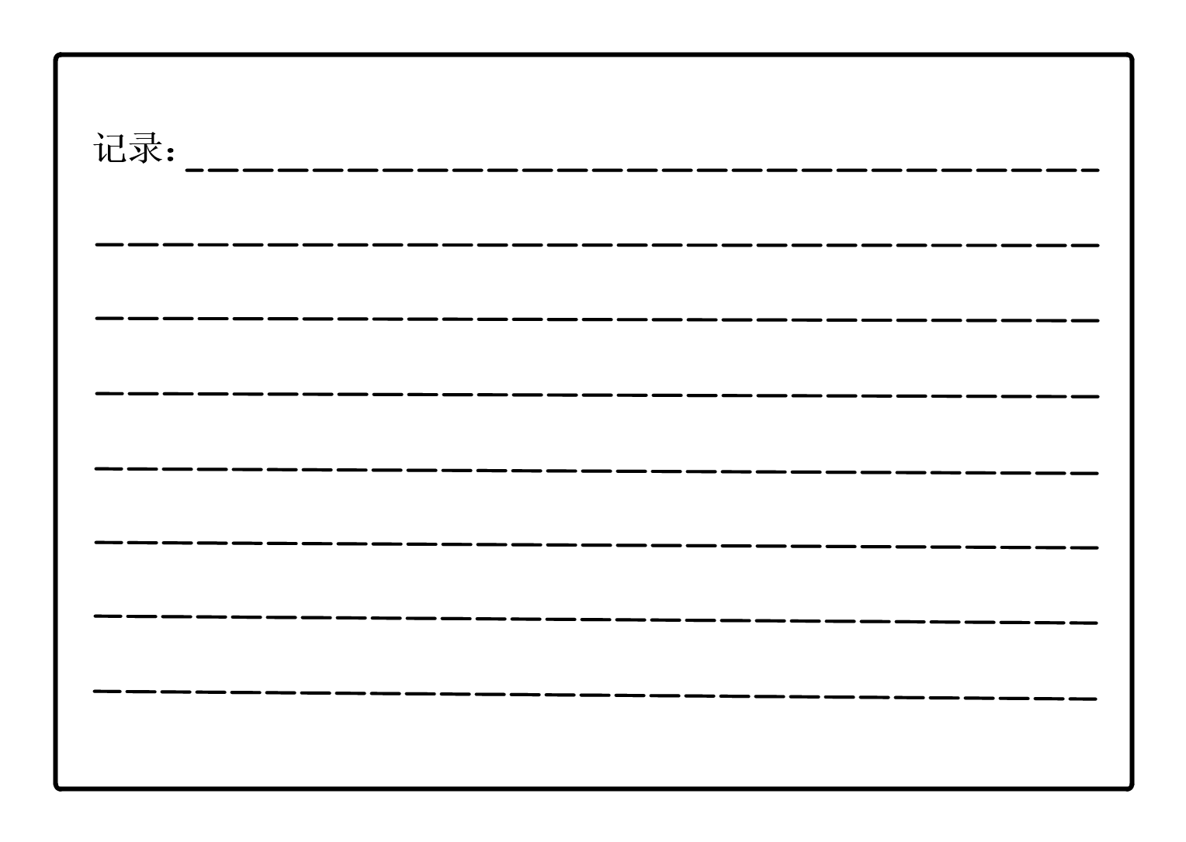

注：驾驶证外廓尺寸为88mm×60mm，圆角尺寸3mm。机场管理机构应当根据图例要素设计制作本机场航空器活动区机动车驾驶证，确保要素齐全。航空器活动区准驾车型代号所示对照表仅作参考，机场管理机构可以根据实际运行需求研究制定本机场航空器活动区准驾车型代号。

附录二：机场航空器活动区机动车行驶证参照样式

**行驶证正面**

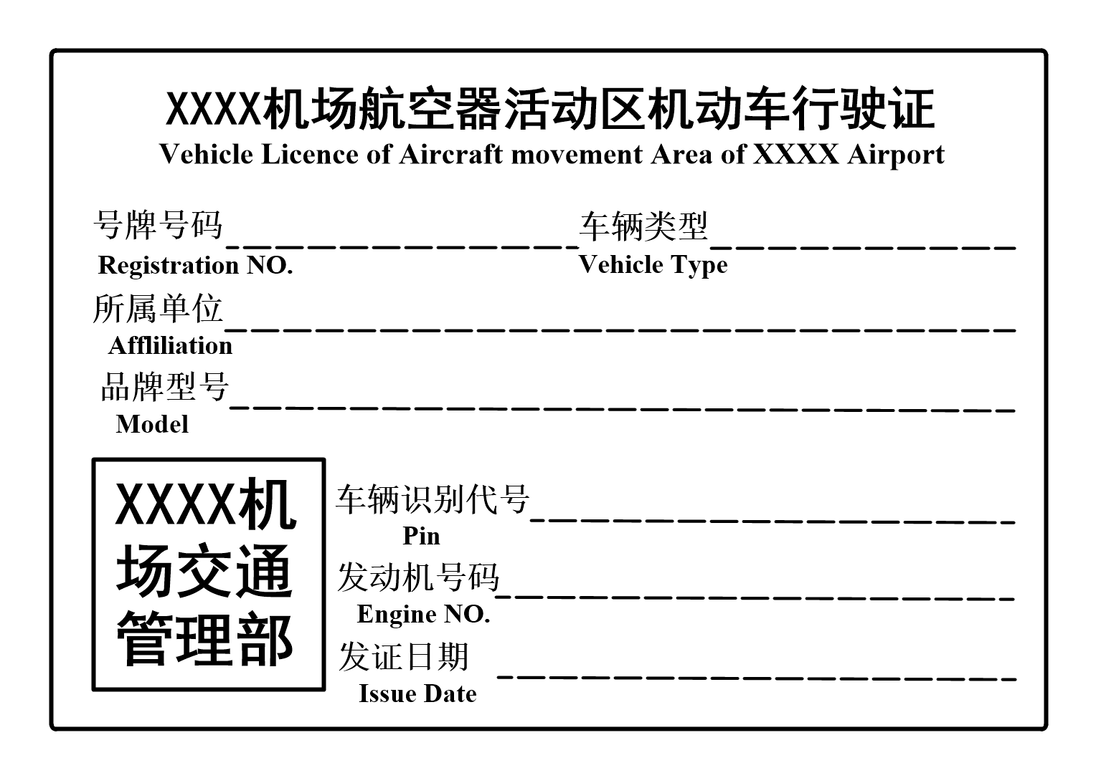

**行驶证背面**

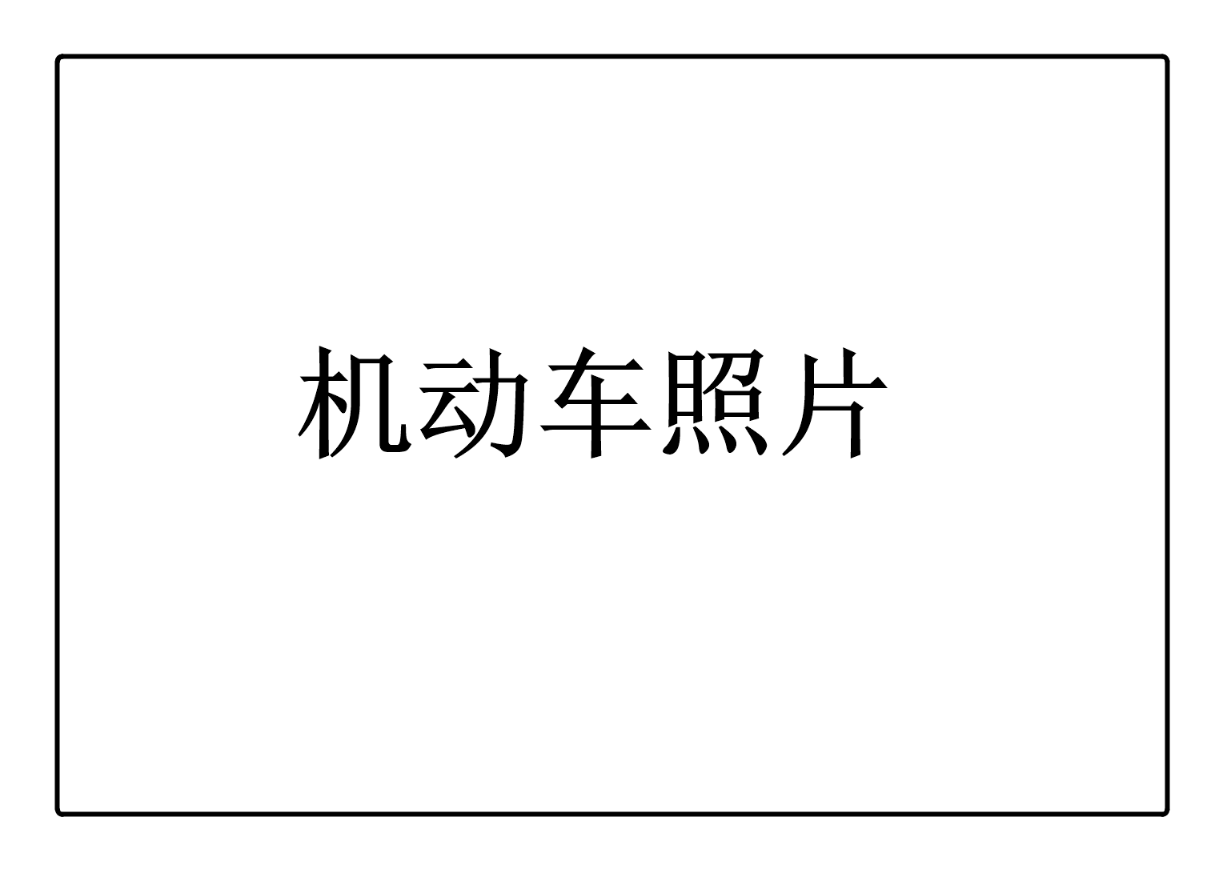

注：行驶证外廓尺寸为88mm×60mm，圆角尺寸3mm。机场管理机构应当根据图例要素设计制作本机场航空器活动区机动车行驶证，确保要素齐全。

附录三：机场航空器活动区机动车号牌样式

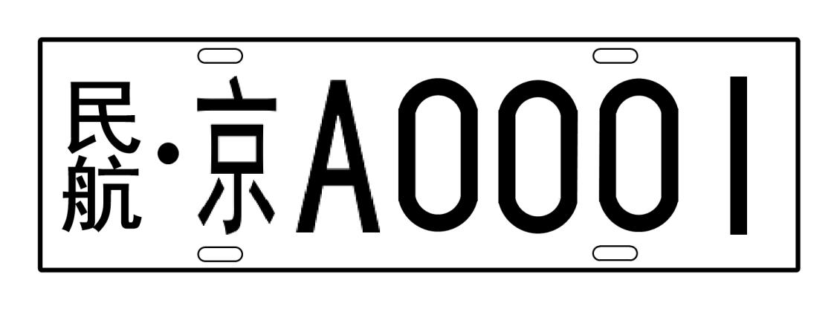

注：机动车号牌外廓尺寸为420mm×220mm，颜色为绿底白字白框线。机动车号牌编号应当包含汉字“民航”，省、自治区、直辖市的汉字简称，用英文字母表示所在地城市车牌代码和由阿拉伯数字组成的序号。字体尺寸可以参照GA 36《中华人民共和国机动车号牌》。禁止同一个城市出现2张及以上相同编号的机动车号牌。